

UNIVERSIDAD ANDRES BELLO
FACULTAD DE INGENIERÍA
INGENIERÍA EN COMPUTACIÓN E INFORMÁTICA

“Plataforma de Enseñanza de Ciencias de la Computación Basado en la Resolución de Problemas”

Proyecto de Título I

JAVIER IGNACIO EBERS MASCARÓ

VIÑA DEL MAR – CHILE

Julio, 2016

Índice

CAPÍTULO I 5
Introducción 5
Situación Actual 6
Formulación del Problema 10
Los 5 Porqué 14
Diagrama de Ishikawa 14
Objetivos 15
CAPÍTULO II 16
Alternativas de Solución 16
Solución Propuesta 18
Alcance y Limitaciones 19
Factibilidad 20
Resumen y Esquema de Implementación de la Solución Propuesta 21
Requisitos de Alto Nivel 24
CAPÍTULO III 26
Planificación de Hitos 26
Metodología 26
Ambiente de Desarrollo, Testing y Producción 28
Plan de Pruebas 30
Gestión de Configuración 31
Gestión de Cambios 32
Gestión de Riesgos 32
Capitulo IV 33
Análisis 33
Diseño Detallado 35
Planificación de Iteraciones 36
Pruebas 39
CAPÍTULO V 44
Postmortem 44
Problemas Abiertos 44
Trabajo Futuro 44
ANEXO 45
Control de Cambios 45
Referencias 46

Índice de Figuras

Figura 1: Porcentaje de escuelas conectadas a internet en Chile – Censo 2012 7
Figura 2: Oficinas para directores y docentes y espacios de apoyo a la docencia en las escuelas latinoamericanas (BID, 2011) 8
Figura 3: Espacios para deportes, auditorios y comedores en las escuelas latinoamericanas (BID, 2011) 9
Figura 4: Resultados comparativos en porcentajes de infraestructura por países y clasificación escolar (BID, 2011). 10
Figura 5: Tasa de empleabilidad por carrera en los primeros años de titulado, año 2014 (Ministerio de Educación, 2015) 11
Figura 6: Número de alumnos titulados por carrera, año 2014 (Ministerio de Educación, 2015) 12
Figura 7: Diagrama de Ishikawa 14
Figura 8: Esquema de alto nivel arquitectura cliente-servidor 22
Figura 9: Esquema de alto nivel de la solución propuesta 24
Figura 10: Diagrama modelo iterativo e incremental (Isescom, 2013) 27
Figura 11: Diagrama modelo iterativo e incremental en metodología UP/RUP 28
Figura 12: Tecnologías y ambientes de desarrollo y testing 30
Figura 13: Proceso de gestión de cambios 33
Figura 14: Proceso de gestión de riesgos 34
Figura 15: Modelo de Dominio 35
Figura 16: Modelo de Datos 35
Figura 17: Diagrama de Clases 36
Figura 18: Modelo de Datos Detallado del Sistema 37
Figura 19: Gráfico de porcentaje de avance Hito 2 por etapas 45
Figura 20: Gráfico de H.H. planificadas versus H.H. reales utilizadas 45
Figura 21: Grafico de estado de tickets en Hito 2 por iteración 46

Índice de Tablas
Tabla 1: Alternativas de Solución 16
Tabla 2: Hito 2 - Actividades Iteración 1 36
Tabla 3: Hito 2 - Actividades Iteración 2 37
Tabla 4: Caso de prueba 1 38
Tabla 5: Caso de Prueba 2 38
Tabla 6: Caso de Prueba 3 38
Tabla 7: Caso de Prueba 4 39
Tabla 8: Caso de Prueba 5 39
Tabla 9: Caso de Prueba 6 39
Tabla 10: Caso de Prueba 7 39
Tabla 11: Caso de Prueba 8 39
Tabla 12: Caso de Prueba 9 39
Tabla 13: Planilla de registro de cambios 41

CAPÍTULO I

Introducción
Actualmente las ciencias de la computación se han insertado en cada una de las áreas del conocimiento, la economía, la fuerza laboral, la entretención y la forma en la que vivimos nuestras vidas. Estar preparado para las carreras y oportunidades laborares, es decir, ser competitivo frente a nuestros pares, requerirá tener un claro entendimiento de los principios y prácticas de las ciencias de la computación como un medio para la resolución de problemas, independientemente del ámbito de estudio o laboral en el que se desempeñe la persona.
Siguiendo la tendencia actual, se estima que muchos de los empleos que los estudiantes de hoy tendrán en 10 a 20 años aún no se han inventado y estarán fuertemente relacionadas a la computación (The CSTA Standards Task Force, 2011). Todo esto conlleva a que los profesionales de las ciencias de la computación nunca habían tenido tanta demanda como hoy en día, trabajando en conjunto con otros expertos en el diseño y construcción de soluciones y sistemas computarizados que apoyan el funcionamiento de la sociedad moderna.
Mencionado lo anterior, no cabe duda de que hay una necesidad urgente de mejorar el nivel de comprensión pública de las ciencias de la computación como un campo académico y profesional. En afrontar estas necesidades las escuelas tienen una oportunidad y responsabilidad única en su rol formador de las nuevas generaciones de estudiantes.

Situación Actual

En base a los precedentes y a la acelerada tendencia de adopción de las herramientas tecnológicas y la computación como motor del avance y la innovación de la sociedad moderna, en el año 1992 el Gobierno de Chile de la mano del Ministerio de Educación crea el proyecto “Enlaces” (www.enlaces.cl), con el objetivo de aumentar la presencia de infraestructura tecnológica digital en las escuelas subvencionadas por el estado, con el objetivo de mejorar e inculcar en sus alumnos y profesores algunas de las “competencias esenciales del siglo XXI”. Dentro de estas competencias se destacan 4 dimensiones, las cuales corresponden a la información, comunicación y colaboración, convivencia digital y tecnología, lo que se traduce en alumnos capaces de hacer uso de las tecnologías presentes como los computadores, dispositivos móviles y el internet para investigar, buscar información, resolver problemas, comunicarse con sus pares y ser capaces de continuar con su formación de forma autodidacta.
El proyecto Enlaces sigue vigente en la actualidad y con el paso de los años y miles de millones de pesos en inversión, se ha abierto paso en las escuelas públicas de zonas tanto urbanas como rurales del país. En el año 2011 se efectúa el primer SIMCE de Tecnologías de Información y Comunicación (TIC). El SIMCE TIC determina el nivel de desarrollo de las habilidades TIC para el aprendizaje que han alcanzado los estudiantes del sistema escolar chileno. Se aplicó en el mes de noviembre a una muestra de 10.000 estudiantes. En conjunto a esto se crea el proyecto YoEstudio (www.yoestudio.cl), un portal gratuito donde los alumnos pueden acceder a contenidos digitales acordes al currículum nacional. En la actualidad se estima que sobre el 90% de les escuelas públicas cuenta con recursos e infraestructura tecnológica, las que incluyen salas de computación, computadores portátiles, tablets y otros dispositivos móviles, pizarras interactivas y conexión a internet.
Con respecto a la conexión a internet en específico, se obtuvieron datos en el último Censo de Informática Educativa (CENIE, Ministerio de Educación, 2013), el cual fue realizado en el 2012 y en donde se registró que de un total de 8.819 establecimientos censados, de los cuales un 57,08% corresponden a escuelas Municipales, un 40,55% a Particulares Subvencionados y un 2,37% a Particulares Pagados, presentan conexión a internet un 74%, 84% y 99% respectivamente. Cabe destacar que al día de hoy no se ha realizado aún el tercer censo de Informática Educativa por lo que no se tienen datos exactos relativos a este tema, pero posterior al censo del 2012 se ha continuado con el esfuerzo de conectar escuelas (incluyendo las existentes en zonas rurales) a internet inclusive haciendo convenios entre el gobierno y las compañías de telecomunicaciones, por lo que estos números se espera que sean bastante mejores que los registrados dicho año.
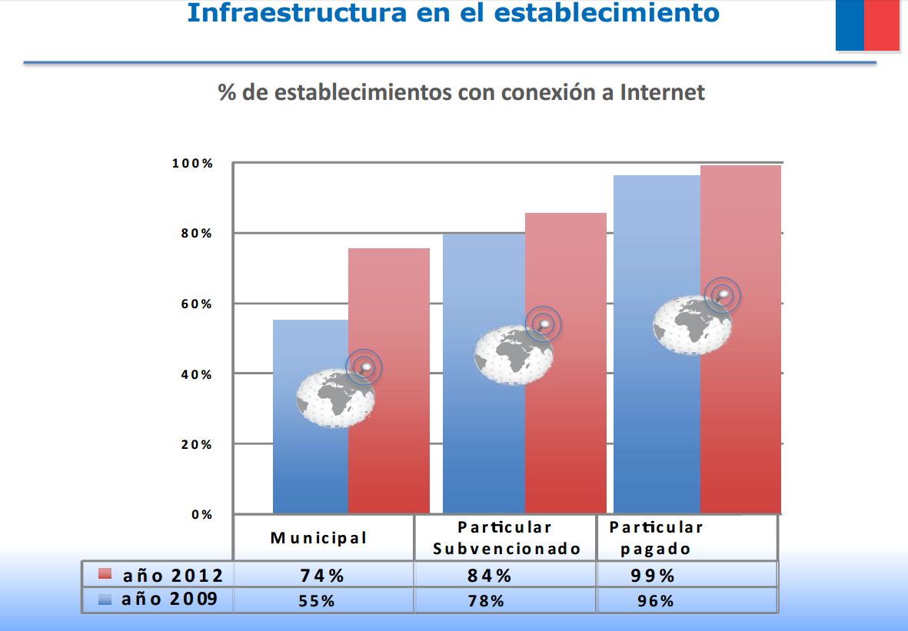
Figura 1: Porcentaje de escuelas conectadas a internet en Chile – Censo 2012
Para tener en cuenta la magnitud de los avances obtenidos en Chile relativos a este tema, podemos tomar en cuenta un estudio realizado en el año 2011 por la División de Educación del Banco Interamericano de Desarrollo (BID, 2011), en el cual se analizó la infraestructura escolar de 16 países de América Latina, se arrojó como resultado que el 65% de las escuelas consideradas en el estudio no cuentan con salas de computación. Estos resultados contrastan fuertemente con los obtenidos específicamente en Chile, en donde, gracias a los esfuerzos realizados por el gobierno de la mano del ministerio de educación y el proyecto Enlaces, más del 90% de las escuelas gozan de la presencia de una sala de computación disponible para los alumnos, lo que lo sitúa en una posición altamente privilegiada en comparación al resto de los países latinoamericanos presentes en la muestra de estudio.
Figura 2: Oficinas para directores y docentes y espacios de apoyo a la docencia en las escuelas latinoamericanas (BID, 2011)
Figura 3: Espacios para deportes, auditorios y comedores en las escuelas latinoamericanas (BID, 2011)
Otro de los aspectos fundamentales a considerar dentro de este estudio es que a diferencia de otros países, en Chile la disparidad entre las escuelas públicas y privadas es mínima, existiendo incluso una mayor implementación de salas de computación en escuelas públicas (100%) que en las privadas(97,5%) considerando las que pertenecen a las zonas urbanas del país. En las escuelas rurales este índice disminuye a un 76.1% lo que da un resultado a nivel global como país de un 91.2%.
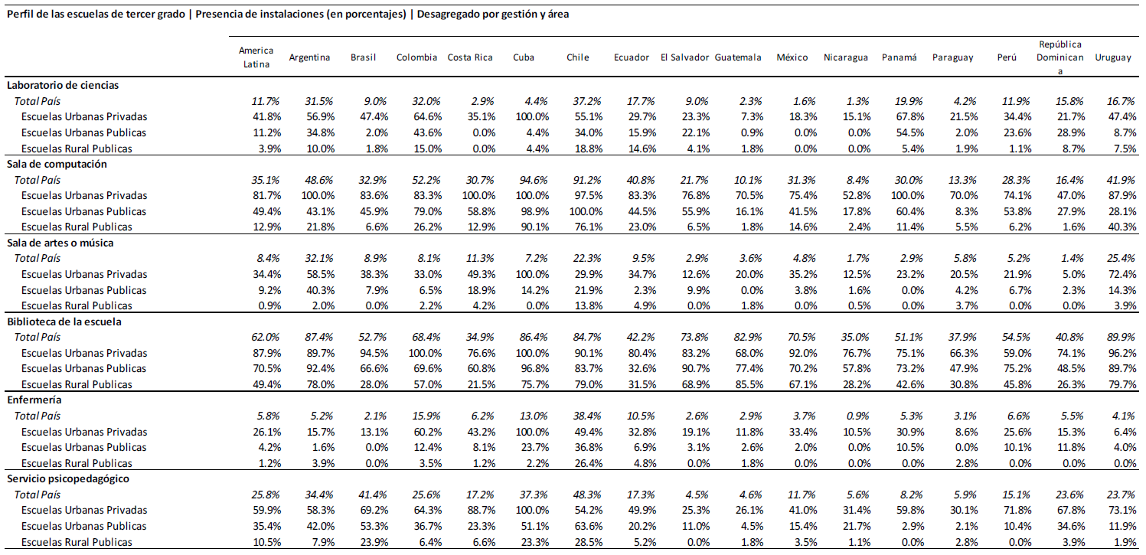
Figura 4: Resultados comparativos en porcentajes de infraestructura por países y clasificación escolar (BID, 2011).

Formulación del Problema
Los estudiantes de las ciencias de la computación aprenden razonamiento lógico, pensamiento algorítmico y resolución de problemas, todos estos, conceptos y habilidades que trascienden el estudio de la computación misma y son aplicables a todo el resto de las ciencias, la ingeniería, desde las humanidades hasta las empresas y ámbitos de la vida moderna permitiendo con estas herramientas resolver problemas del mundo real en los más diversos contextos (mtholyoke.edu, 2011). Por lo mismo no debiese ser una exclusividad de los que se dedican a estudiar concretamente la computación, sino más bien debiesen ser aptitudes inculcadas y adoptadas por todos los estudiantes y esta comprensión de la computación será un pilar fundamental en lo productivos y competitivos que podrán llegar a ser en sus áreas de desarrollo escolar y profesional. Ningún otro tema abrirá tantas puertas en el siglo XXI como las ciencias de la computación, independientemente del campo de estudio u ocupación de la persona.
Por lo anteriormente mencionado, es necesario que los estudiantes dejen de ser simples consumidores de tecnología y se transformen en creadores de contenido y de nuevas e innovadoras soluciones a problemas relacionados a sus áreas de interés. Pero esto aún no es posible mediante el sistema de enseñanza actual, lo que provoca que efectivamente las personas con las aptitudes computacionales necesarias son justamente las que se dedican específicamente a su estudio, por lo que son requeridos masivamente en el mundo laboral actual y es una tendencia que se hará cada vez más fuerte y no dará a abasto con el ritmo y número en que están egresando los estudiantes de carreras relacionadas con las ciencias de la computación. Un estudio realizado por AIEP en conjunto con la Asociación Chilena de Empresas de Tecnología de Información (ACTI), estima que en los próximos años la demanda de profesionales ligados al rubro de las ciencias de la computación crecerá en un 32% (AIEP-ACTI, s.f.), y a pesar de la creciente oportunidad laboral y las altas tasas de empleabilidad incluso al primer año de titulados, no son carreras tan populares en comparación con otras ingenierías o carreras relacionadas con el área de la salud (Ministerio de Educación, 2015) y uno de los principales factores de esta baja popularidad es el desconocimiento de la misma a nivel global y el misticismo que se ha generado a su alrededor.

Figura 5: Tasa de empleabilidad por carrera en los primeros años de titulado, año 2014 (Ministerio de Educación, 2015)

Figura 6: Número de alumnos titulados por carrera, año 2014 (Ministerio de Educación, 2015)

Si bien es cierto que el Ministerio de Educación con el proyecto Enlaces ha logrado grandes avances a nivel de implementación, los esfuerzos realizados para incorporar el uso de tecnología en el proceso educativo de los alumnos, se ha limitado netamente al consumo de estos, para la búsqueda de información y colaboración con sus pares, pero no inculcando en ellos los conceptos básicos del pensamiento computacional ni esclareciendo los beneficios que estos pueden aportar en su desarrollo, lo que genera esta especie de “ignorancia” relativa a las ciencias de la computación como un campo académico y profesional.
A finales de 2014 se presentan los resultados de la Evaluación de Habilidades TIC para el Aprendizaje (ex SIMCE TIC). Los resultados de la segunda aplicación nacional de SIMCE TIC demuestran que el 46,9% de los estudiantes se encuentran en un nivel Inicial. En tanto un 51,3% de los estudiantes se encuentran en un nivel Intermedio y un 1,8% en nivel Avanzado.
En términos generales, los resultados indican que los estudiantes han logrado las habilidades necesarias para comunicarse con sus pares y buscar información en medios digitales. Sin embargo, las habilidades cognitivas más complejas que implican el procesamiento y generación de información son logradas por un porcentaje muy menor de los estudiantes (1,8%), incluso teniendo en cuenta que son utilizadas por ellos día a día.
Sería sencillo atribuir este problema simplemente a la estructuración de la malla académica impuesta en las escuelas o que las horas de clases de computación no son las suficientes. Pero el problema es bastante más profundo y complejo que eso desde varias aristas, las cuales se intenta tratar muy superficialmente a continuación.
Cambiar la malla académica nacional para incorporar ramos relativos a la enseñanza de las ciencias de la computación y no al mero consumo de las tecnologías implementadas en las escuelas, como ya se realiza en algunas de estas, requiere de un exhaustivo estudio de factibilidad, planificación e inversión que debe estar directamente apoyado a nivel político, pero al día de hoy existe un desconocimiento y falta de importancia de las ciencias de la computación, lo que impide que se promueva el estudio de su futura implementación por parte del ministerio de salud.
Lo anterior ocasiona no se adopte un consenso general a nivel escolar sobre cómo utilizar la infraestructura tecnológica facilitada para potenciar el aprendizaje y enfrentar los nuevos desafíos tecnológicos y este es un punto que en los más de 20 años que lleva funcionando el proyecto enlace, no se ha podido dar solución a la velocidad requerida por el constante avance de esta área. Existen instituciones que por su propia voluntad han incluido el uso de estos recursos en sus clases o en talleres extra-programáticos de computación, encontrándose con el problema de no contar con los docentes capacitados para llevar aquella tarea adecuadamente. La misma velocidad a la que se mueve el avance tecnológico genera una brecha generacional, causante de que los jóvenes manejen la tecnología de forma mucho más diestra que sus profesores, es más, las universidades cuentan con la premisa de que los estudiantes que ingresan ya cuentan con las aptitudes mínimas de desenvolvimiento en el uso de computadores e internet, sin siquiera considerar si es que esto fue impartido por su escuela previa.
El uso de recursos computacionales sin la debida guía por parte del docente incurre en que se transforman más que un apoyo para el desarrollo educacional, en una constante distracción de la clase, perdiéndose así el objetivo de la misma y generando rechazo por parte de los docentes a su uso. El contratar docentes con los conocimientos relativos a las ciencias de la computación, necesarios para encausar de manera correcta el uso de estos recursos aplicados a la resolución de problemas dentro de un tópico en específico, conocimientos que actualmente se consiguen casi exclusivamente en estudios universitarios ligados a éste ámbito, conlleva a un elevado costo que las escuelas no tienen presupuestado asumir y en otras ocasiones es derechamente imposible.
Todo esto conduce a un desconocimiento por parte de los alumnos de lo que es realmente la computación, su ciencia y su potencial uso en todo contexto, y si existe ignorancia al respecto, no genera el incentivo mínimo para motivarlos a aprenderlo por su cuenta, pues tampoco forma parte de los créditos necesarios para graduarse o ingresar a la universidad.

Los 5 Porqué
Falta de aptitudes e interés relativas a las ciencias de la computación
- ¿Por qué? – Desconocimiento de los fundamentos básicos de las ciencias de la computación.
- ¿Por qué? – En las escuelas no se enseña.
- ¿Por qué? – No se sabe cómo utilizar los recursos tecnológicos disponibles para potenciar el aprendizaje.
- ¿Por qué? – No se cuenta con docentes capacitados para ello.
- ¿Por qué? – Brecha generacional y elevado costo.

Diagrama de Ishikawa
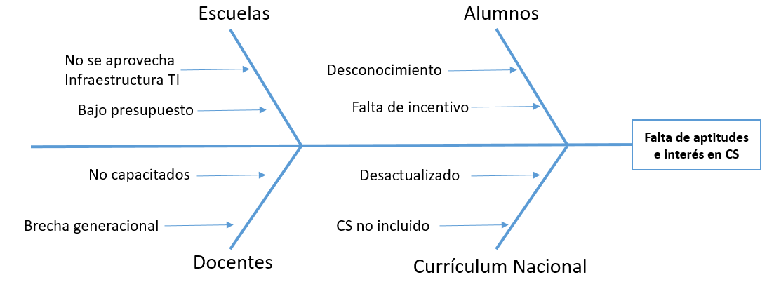
Figura 7: Diagrama de Ishikawa

Objetivos
Objetivo General
Incrementar de manera significativa (p<0.05) el aprendizaje de los conceptos básicos de ciencia de la computación y la programación como herramienta para la resolución de problemas en estudiantes entre 12 y 16 años, que no tengan experiencia previa en estos conceptos.
Objetivos Específicos
- Incrementar de manera significativa (p<0.05) el interés por estudiar carreras relacionadas con ciencia de la computación de los estudiantes que utilicen la plataforma.
- Permitirle al docente tener conocimiento en cualquier instante en el tiempo del progreso de sus alumnos en relación a las actividades realizadas.
- Relacionar directamente aptitudes del área de la computación con otras ciencias y disciplinas académicas relevantes a sus propias experiencias.
- Que los alumnos aprendan conceptos de abstracción, descomposición, algoritmo y su construcción a partir de estructuras básicas de un lenguaje de programación procedural, como son las variables, lógica, condicionales y ciclos.
- Permitirle al alumno interactuar con simulaciones computacionales relativas a la solución de un problema en específico.

CAPÍTULO II

Alternativas de Solución
Las alternativas que se pueden plantear para solucionar este problema parten por la preocupación o concientización de los responsables administrativos y docencia de las escuelas de la relevancia que tienen las ciencias de la computación en el desarrollo de los alumnos. Teniendo esto presente se debe capacitar y actualizar en las nuevas técnicas y métodos de enseñanza relacionadas al tema que hoy en día están cada vez tomando más fuerza y presencia.
Dentro de las propuestas existentes, nos encontramos con múltiples herramientas accesibles a través de internet, ya sean de pago o gratuitas, que facilitan el aprendizaje de los conceptos básicos de las ciencias de la computación en menor o mayor medida y que su uso radica básicamente en la motivación personal que tenga el usuario en aprender. Otra de las posibilidades es la instauración de clases de computación en la escuela de carácter obligatorio, para lo cual se requiere reestructurar la malla académica si aún no contenía dicho ramo y de docentes capacitados que cumplan con los conocimientos y aptitudes pedagógicas necesarias para cumplir este rol correctamente. De no existir como un ramo de carácter obligatorio, se podrían ofrecer talleres extra-programáticos que suplan esta tarea pedagógica, pero al igual que en otras opciones, la asistencia y perseverancia de los alumnos en estos mismos va a depender del grado de conocimiento y motivación previa que estos posean sobre el tema. Estas alternativas tal como se presentan, no logran cumplir con las necesidades presentadas en las escuelas y en el sistema de educación actual.

Alternativa | Modalidad | Ejemplos
Recursos de enseñanza on-line | Herramientas que facilitan el aprendizaje o cursos online de carácter gratuito o de pago, accesibles mediante internet y en ocasiones, disponibles en múltiples lenguajes incluyendo el español. La inscripción a estos servicios educacionales es voluntario y radican en la motivación personal a estos temas. | Code Academy  Udacity  Coursera  Platzi
Ramo de Computación en la Escuela | Escuelas que en su malla curricular cuentan con al menos una hora académica destinada a la enseñanza de la computación de carácter obligatorio. Los contenidos entregados en dicha clase quedan a criterio del profesor que imparte el curso.
Talleres Extracurriculares | Talleres realizados fuera del horario de clases establecido por la escuela y de carácter voluntario, puede estar patrocinado por la misma entidad educativa o por otra como el proyecto Enlaces o Universidades y fundaciones. Su duración es temporal y limitada a algunas sesiones en las cuales se ejecuta en ese plazo algún proyecto con el objetivo de enseñar cierto tópico relacionado con la computación y la informática | Mi Taller Digital (Proyecto Enlaces)  Proyecto EDV de la Universidad de Chile  Talleres de Robótica y Programación de la fundación Mustakis
Tabla 1: Alternativas de Solución

Solución Propuesta
La solución propuesta consiste en la creación de una plataforma que le permita a los docente apoyar los contenidos de su ramo en particular diseñando problemas que puedan ser resueltos por sus alumnos de forma interactiva y guiada por la misma plataforma haciendo uso de los conceptos básicos de las ciencias de la computación y la programación, es decir, siguiendo un modelo de aprendizaje basado en problemas.
Una de las ventajas de este acercamiento, es que las ciencias de la computación se aplican virtualmente a casi todos los aspectos de la vida, de modo que puede ser fácilmente vinculable a los innumerables intereses del estudiante y sus docentes. De este modo, no se pretende forzar al estudio concreto de las ciencias de la computación como un ramo aparte, sino que integrar los conceptos básicos de la misma como una disciplina núcleo que genera un aporte en la educación de cualquier otro ámbito académico.
Uno de los principales propósitos de esto es por un lado lograr ser implementado en las escuelas simplemente haciendo uso de los recursos que ya poseen y que por otro lado no se requiera de docentes con elevado conocimiento del tema para enseñar de manera correcta a los alumnos, pues ellos estarán a cargo de crear las actividades y la plataforma cumple su rol como guía ayudando a los alumnos a resolver cada uno de estos problemas planteados, desarrollando así implícitamente en ellos el pensamiento computacional, entendiendo pensamiento computacional como un método para resolver problemas de manera que pueda ser implementado con una computadora. Esto implica conceptos como abstracción, la recursividad y la iteración para procesar y analizar datos y con ello crear artefactos reales y virtuales.
Además, el hecho de vincular la computación con conceptos y campos en los cuales los estudiantes ya tienen experiencias previas, les va a permitir identificar los beneficios y el potencial que otorga los usos de las ciencias de la computación en cada una de estos, dándole sentido a su estudio e inculcando el verdadero valor de poseer estas habilidades, lo que extiende su punto de vista previo de consumidores de tecnología para llegar ser creadores de soluciones innovadoras dentro de sus particulares áreas de interés.

Alcance y Limitaciones
Alcance
La plataforma será capaz de:
Ofrecer sus servicios por medio de internet a los múltiples clientes.
Manejar distintos perfiles de usuario.
Diseñar y crear nuevas actividades basadas en problemas bajo una especificación IMS-LD.
Definir plazo de resolución a cada una de las actividades diseñadas.
Ser extensible a la creación de nuevos componentes disponibles para el diseño de las actividades.
Guiar a los alumnos en la resolución de los problemas planteados haciendo uso de los conceptos básicos de las ciencias de la computación y la programación con retroalimentación en tiempo real.
Proveer información y reportes en tiempo real e histórico del progreso de los alumnos.

Limitaciones
- El proyecto asume que los usuarios finales del sistema cuentan con los recursos tecnológicos mínimos necesarios para hacer uso de la plataforma, como es un computador con conexión a internet y un navegador web moderno. La plataforma no cubre las situaciones en que estas condiciones no se cumplan.
- La plataforma será compatible con siguientes navegadores, los cuales presentan soporte para las tecnologías web a utilizar (HTML5, CSS3, ECMASCRIPT 5):
  - Internet Explorer 11
  - Chrome versión 50.0
  - Mozilla Firefox 5.1.7
  - Safari 5.1.7
- La plataforma no contempla la creación de todos los ejercicios disponibles a realizar por los alumnos, sino que la tarea de diseño y creación de los mismos se deja en manos de los docentes que hagan uso de la misma como apoyo a su área académica.

Factibilidad
Factibilidad Técnica
Con respecto al desarrollo de la plataforma, cabe destacar que ya existen las tecnologías necesarias para la implementación de la misma (navegadores web, servidores, frameworks y librerías), las cuales además son de libre acceso y uso. Esto permite cubrir los requerimientos del proyecto tal como se plantean y acelerar el proceso de desarrollo ajustándose al tiempo disponible para ello.
Por otro lado, como se comentó en la sección de situación actual, gracias al proyecto Enlaces y los esfuerzos individuales de cada una de las escuelas, la gran mayoría ya cuenta con los recursos tecnológicos necesarios, específicamente hablando de computadores y conexión a internet. Esto permite que sin requerir de un elevado grado de inversión, es totalmente posible hacer uso en estas escuelas de la plataforma a desarrollar.
Teniendo estos puntos en consideración, se puede resumir que el proyecto es factible tecnológicamente hablando, tanto su desarrollo como su uso por parte de los usuarios finales.
Factibilidad Operativa
El uso de la plataforma por parte del usuario final, no requiere de instalación, ni configuración previa en el ambiente de trabajo, pues al ser una solución basada en el patrón cliente servidor haciendo uso de tecnologías web, el cliente tan solo consume los servicios accediendo a ellos mediante cualquier navegador web popular actualmente (Especificados en las limitaciones del proyecto).
Esta facilidad de no requerir elevados conocimientos técnicos, y asumiendo que los usuarios finales cuentan con las aptitudes mínimas para el uso de los recursos computacionales de la escuela, hace que a solución sea factible operacionalmente hablando.
Factibilidad Legal
No existen restricciones legales para la realización de este proyecto. Las licencias de las herramientas, frameworks, librerías y componentes de terceros a utilizar, no restringen el uso ni la venta del desarrollo.

Resumen y Esquema de Implementación de la Solución Propuesta
El sistema propuesto va a consistir básicamente en una plataforma, la cual presenta una arquitectura cliente-servidor, por lo que va a ser accesible por múltiples usuarios a la vez mediante el uso de internet. El servidor por un lado va a contener la lógica del negocio y el almacenamiento de información, mientras que el cliente por otro lado va a ser una interfaz gráfica que se ejecuta sobre el navegador web y que le va a permitir al usuario interactuar con la plataforma y obtener retroalimentación en tiempo real a sus acciones o eventos. Dentro de las principales ventajas que presenta una aplicación web en contraste con aplicaciones de escritorio más tradicionales, podemos nombrar (Oracle, 2013):
- Compatibilidad multiplataforma, lo que significa que podrá ser utilizado por las escuelas independientemente la marca o versión de los computadores que posean, pues basta con el uso de alguno de los navegadores web modernos (Especificados en las limitaciones del proyecto).
- Facilidad en la actualización, lo que disminuye los gastos de mantención técnica por parte de la escuela, ya que las actualizaciones en cuanto a corrección de fallos o mejoras en la plataforma quedan automáticamente a disposición de los usuarios.
- Inmediatez de acceso, lo que también contribuye a disminuir en gastos asociados a soporte técnico, pues las aplicaciones basadas en web no necesitan ser instaladas y configuradas en el ambiente de trabajo.
- Centraliza la información, pudiendo así estar disponible desde cualquier dispositivo que cuente con acceso a internet, facilitando incluso el trabajo a distancia o fuera de la entidad educativa.
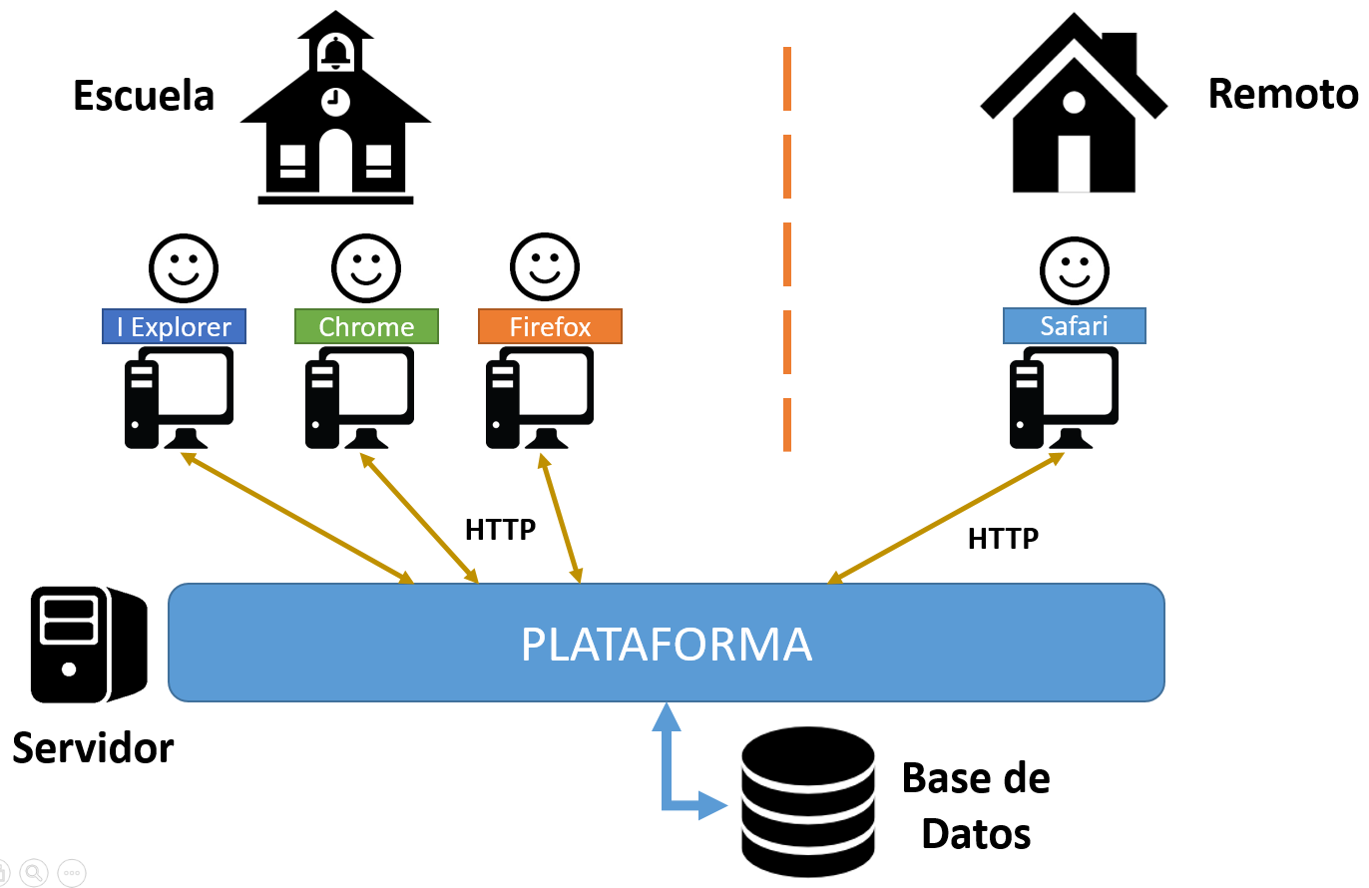
Figura 8: Esquema de alto nivel arquitectura cliente-servidor

Por otro lado, la plataforma será capaz de manejar 3 tipos de perfiles de usuario. Primero está el perfil de “Investigador”, el cual deberá tener la facultad de extender las capacidades de la plataforma a la hora de diseñar nuevas actividades, es decir, los elementos que podrán ser utilizados por los docentes a la hora de formular y personalizar los problemas que los alumnos deben realizar.
El siguiente perfil que se debe manejar en la plataforma es el de Docente, el cual debe tener la facultad de poder diseñar problemas relacionados con su área de estudio haciendo uso de los elementos o actividades disponibles integradas en la plataforma por los investigadores, siguiendo un patrón de aprendizaje basado en la resolución de problemas. Estos ejercicios diseñados por el docente deben estar definidos bajo una especificación IMS-LD. Esta es una especificación que permite describir cada uno de los elementos que componen una unidad de aprendizaje y los recursos relacionados a estos. Estandarizar la estructura de estas unidades de aprendizaje generadas, facilita la reutilización de los elementos que la componen y la posible compatibilidad con otras plataformas o herramientas que utilicen la misma especificación (IMS Global, 2003). Internamente, los ejercicios, deben estructurarse siguiendo el storyline del aprendizaje basado en la resolución de problemas (PBL – Problem Based Learning), en donde por medio de encontrar alternativas de solución a los problemas planteados, los cuales pueden ser de distinta índole, se ejercita y con ello profundiza los conocimientos sobre CS que se pretenden inculcar de modo teórico-práctico (CS Department,University of Sydney, 2000).
Además, los docentes deben poder crear cursos virtuales que simulen lo que sería su curso en un ramo particular impartido, teniendo la posibilidad de revisar cuando lo requiera el avance de sus alumnos con respecto al progreso de cada uno de los ejercicios, obteniéndose métricas en tiempo real e históricas. Estos ejercicios basados en problemas podrán ser resueltos por los alumnos durante un período de tiempo específico el cual deberá ser definido también por el docente.
Por último, el perfil de Alumno, tendrá la capacidad de estar inscrito en un curso virtual creado por un docente, en donde encontrará los ejercicios diseñados por dicho docente. La resolución de estos ejercicios podrá realizarse haciendo uso de los conceptos básicos relacionados con las ciencias de la computación como son la abstracción, división de un problema en sub-problemas, esquematización algorítmica y programación como una herramienta para concretizar todo en la solución definitiva. La resolución de estos problemas se deberá realizar por medio de la interfaz gráfica implementada en la plataforma, en donde se utilizará una versión personalizada de programación utilizando bloques (proyecto Blockly de Google (Google, 2015)) con el objetivo de disminuir la curva de aprendizaje que pudiese significar el uso de un lenguaje de programación real (Weizmann Institute of Science, 2010). Durante todo el transcurso del desarrollo de la solución a los ejercicios, la plataforma será la encargada de guiar al alumno mediante retroalimentación en tiempo real a sus acciones, y dando la facilidad de visualizar como lo que ellos realizaron haciendo uso de bloques, se traduce a un lenguaje de programación real, con el objetivo de que dependiendo del progreso del alumno, este pueda ir adaptando de forma paulatina el uso de este este lenguaje si así lo considera conveniente.
El progreso de los ejercicios realizados por los alumnos debe ser guardado constantemente, permitiendo así continuar con su ejecución en cualquier otro momento que se requiera, o incluso en un ambiente de trabajo distinto al utilizado en el momento en que se inició la actividad.
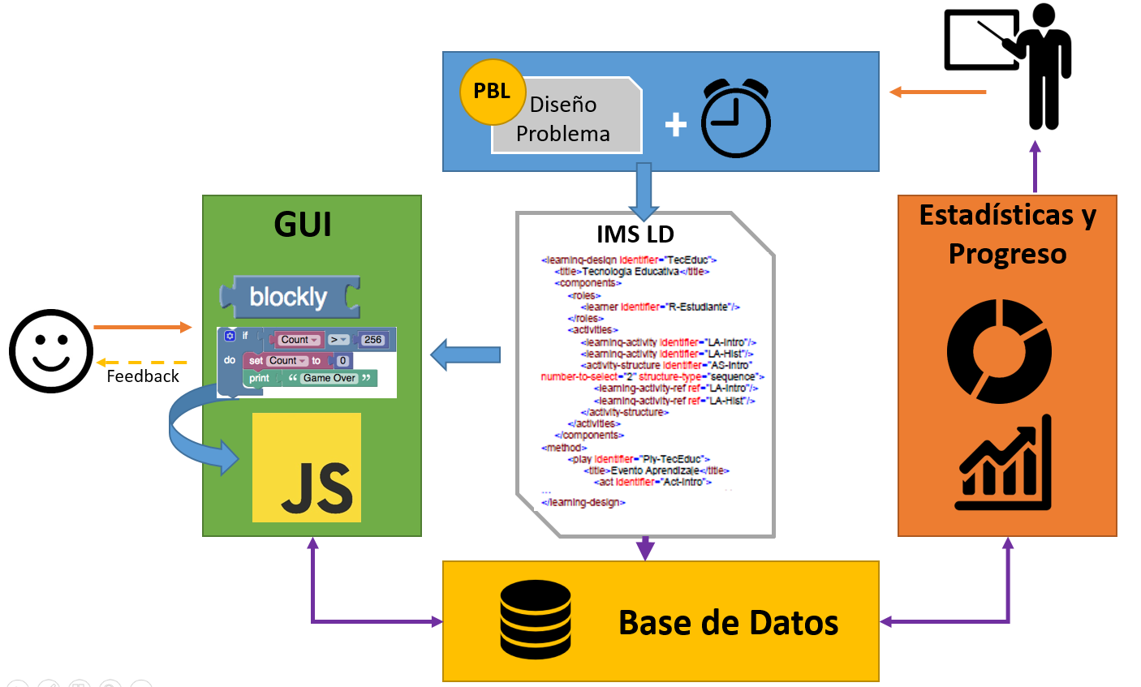
Figura 9: Esquema de alto nivel de la solución propuesta

Requisitos de Alto Nivel
Generales de la plataforma
El usuario debe poder utilizar la plataforma por medio de internet.
- La plataforma debe permitir y manejar distintos perfiles de usuario:
  - Alumno
  - Docente
  - Investigador
- Los docentes deben poder diseñar nuevos ejercicios basados en problemas de ciencia de la computación bajo el modelo Problem-Based Learning, en una interfaz visual.
- La plataforma debe proveer una interfaz de desarrollo de ejercicios.
- Los docentes deben poder crear cursos virtuales que agrupen a todos sus alumnos.
- Los docentes deben poder tener control y estadísticas del progreso de sus alumnos, tanto en tiempo real, como reportes históricos de desempeño de los alumnos.
- Los investigadores deben poder extender las funcionalidades disponibles para el diseño de nuevos tipos de tareas dentro de un problema.
- La plataforma debe ir guardando constantemente el progreso del alumno, tal que pueda ser retomado en otro momento y se lleve información actualizada en el panel del docente.
- Los alumnos deben poder ingresar a las actividades donde solamente el docente lo haya inscrito.
- Las actividades deben poder ser configuradas para que estén vigentes (i.e. para acceso de los alumnos) durante un tiempo determinado por el docente.
- Las actividades deben tener la posibilidad de ser realizadas en el aula o de manera remota, fuera del horario de clases.

Del tipo de actividades que soporta
- La plataforma debe permitir resolver los problemas propuestos haciendo uso de los conceptos básicos de las ciencias de la computación y la programación.
- La plataforma debe entregar feedback a la resolución de los problemas de los alumnos, respecto de corrección y completitud del código y/o algoritmo implementado.
- La plataforma debe permitir diseñar problemas donde se use la programación basada en bloques.
- La plataforma debe mostrar la similitud entre el código diseñado en bloques a un lenguaje de programación real.
- La plataforma debe ir proveyendo tareas adaptadas de acuerdo al nivel de desempeño del alumno.
- Las actividades deben estar diseñadas bajo una especificación IMS-LD

CAPÍTULO III

Planificación de Hitos
Hito 1
La meta principal de este hito es identificar la situación actual y el problema que se pretende solucionar con este proyecto. Por esto es importante dejar claro los objetivos a cubrir y dejar planteadas las bases teóricas de la propuesta de solución que sustentarán y guiarán el desarrollo del proyecto, como es la arquitectura y los requisitos de alto nivel.
Hito 2
El segundo hito se enfocará en definir e implementar la arquitectura base sobre las cuales se desarrollaran todo el resto de los componentes técnicos del proyecto. Además, se realizarán pruebas tempranas de integración entre esta arquitectura y los componentes de terceros que deberán ser utilizados en el desarrollo, como es el caso de Blockly, mitigando el riesgo técnico antes de pasar a la ejecución del siguiente hito.
Hito 3
Este último hito tendrá como objetivo la demostración de una actividad prototípica siguiendo una especificación IMS-LD que sea funcional y pueda ser resuelta haciendo uso de la plataforma mediante la programación con bloques (Blockly). La plataforma además debe ser capaz de transformar dicha solución a un lenguaje de programación real, en este caso será Javascript.

Metodología
Para el desarrollo del proyecto se ha seleccionado la metodología tradicional de tipo Iterativa e Incremental, separando en la planificación el proyecto en bloques temporales de menor tamaño o proyectos pequeños de manera que el cliente podrá recibir entregas de forma incremental dando instancias para la validación y disminuyendo así riesgos relacionados con el cubrimiento de los requisitos y las expectativas del cliente.
Además, haciendo uso de esta metodología se puede gestionar de manera natural los cambios que sea necesarios hacer durante el proyecto. La finalización de cada una de las iteraciones es cuando el cliente puede proporcionar feedback relacionado con los entregables liberados y el progreso general del proyecto una vez examinados los resultados. Con esta información ya es posible planificar los cambios necesarios a considerar en las siguientes iteraciones, ajustándose a las expectativas (requisitos desarrollados, velocidad de desarrollo y calidad) y que se cumplan los objetivos esperados satisfactoriamente. Todo esto facilita la mitigación de riesgo en las etapas tempranas del proyecto, disminuyendo las probabilidades de incumplimiento en los plazos, recursos, objetivos y calidad.
Para este proyecto en particular se decidió optar por una metodología tradicional ya que no se estima que surjan muchos cambios en los requisitos y objetivos durante el proceso de desarrollo del mismo, más bien, estos serán definidos en el proceso de planificación inicial y se mantendrán considerablemente fijos, lo que se ajusta bien a este tipo de metodología y no justifica el uso de una metodología de tipo ágil. Por otro lado, las metodologías ágiles requieren ser ejecutadas por un equipo con experiencia en ellas, ya que parte de su éxito se base en la capacidad de estimación, control y autorregulación del equipo del trabajo. En este caso como el proyecto será desarrollado por un alumno que no cuenta con tal nivel de experiencia en la ejecución de proyectos, una metodología tradicional favorece una estructura más rígida y planificada de todos los procesos a ejecutar para completarlos con éxito.
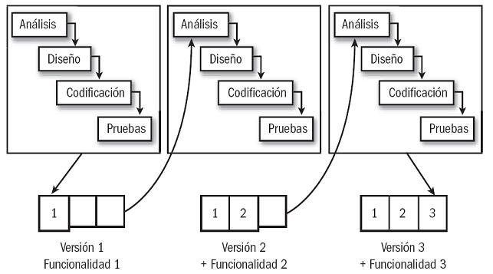
Figura 10: Diagrama modelo iterativo e incremental (Isescom, 2013)

Particularmente, se utilizará la metodología iterativa incremental(Rational Unified Process) (IBM, 2001), la cual es una metodología especificada por IBM, la cual se basa en la metodología UP (Unified Process) y que consiste en dividir el trabajo a realizar en iteraciones, las cuales tendrán como objetivo la construcción de una parte específica del producto a realizar durante el proyecto, obteniéndose el resultado final por etapas, más fáciles de planificar y controlar. A su vez, cada una de estas iteraciones, se dividen en 4 fases consecutivas, que tienen objetivos específicos en el desarrollo de la iteración, y sobre las cuales se avanzará secuencialmente a medida que las fases previas se completen satisfactoriamente. En el siguiente esquema se detalla cada una de las fases y el tipo de actividades más comunes que se ejecutarán en cada una de estas.

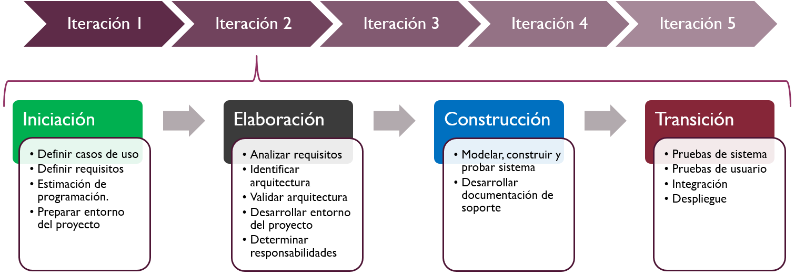
Figura 11: Diagrama modelo iterativo e incremental en metodología UP/RUP

Ambiente de Desarrollo, Testing y Producción
Para el desarrollo del proyecto se han escogido herramientas, librerías y frameworks de licenciamiento gratuito. Específicamente hablando, como ambiente de desarrollo integrado (IDE) se utilizará (Sublime Text, 2016), ya que es un editor de texto bastante versátil al cual se le pueden instalar una gran cantidad plugins específicos que facilitan y aceleran el proceso de desarrollo.
En cuanto al desarrollo en sí, para el backend se utilizará (Laravel, 2016) en su versión 5.1LTS, un framework PHP(versión 5.5.9) de código libre, que trabaja basándose en una arquitectura modelo, vista, controlador, lo que facilita el trabajo ordenado del código, y con ello su posterior prueba y mantención. De las ventajas que presenta este framework con respecto a otros, es que cuentan con un lenguaje de etiquetado propio llamado Blade, el cual permite la creación de plantillas reutilizables y heredables para facilitar la generación de la maquetación de las vistas HTML del proyecto. Además, cuenta con un sistema para el manejo de bases de datos llamado Eloquent, el cual facilita la comunicación, creación de consultas, migraciones de datos y trabajo con distintas bases de datos según se requiera. Otro aspecto relevante es que cuenta con un set de herramientas integradas por defecto encargadas de la seguridad del sistema, como por ejemplo para defender de ataques de inyección SQL.
En la base de datos, se utilizará MySQL (versión 5.6) (MySQL, Oracle, s.f.), un motor de base de datos relacional de código abierto, el cual es compatible con PHP y Laravel y también es de carácter gratuito.
Para el desarrollo del frontend y todo lo relacionado con la interactividad del usuario, se utilizarán las tecnologías web clásicas que presentan un mayor nivel de compatibilidad entre los distintos navegadores, las cuales son HTML5 para la maquetación de las vistas, CSS3 para entregar el estilo a las vistas y Javascript como lenguaje de programación que permitirá la interactividad en tiempo real y la conexión asíncrona con el servidor. Para facilitar este desarrollo se utilizará la librería (BackboneJS, 2016) y la integración del proyecto Blockly de Google (Google, 2015) que otorga la interfaz para desarrollar código haciendo uso de bloques.
En relación al testing, Laravel incluye en sus dependencias la librería PHPUnit (PHPUnit, s.f.), la cual permite realizar pruebas unitarias del proyecto y ser ejecutadas mediante el mismo framework.
Para mantener respaldo y registro de todos los cambios realizados en el proyecto y su documentación, se utilizará GIT como herramienta de control de cambios personal, y en conjunto a esto, se realizarán copias de seguridad en los servidores de BitBucket, un servicio que en su versión gratuita, permite la creación de repositorios de proyectos de carácter privado, a diferencia de otras alternativas como GitHub, que cuentan en su versión gratuita exclusivamente con repositorios públicos. Asociado a este repositorio se tendrá un servidor de Heroku, un servicio cloud que permite montar proyectos y poder acceder a ellos por medio de internet. Esto se realizó básicamente para mitigar el riesgo de que los servidores proporcionados por la facultad y por ende los servicios ofrecidos puedan presentar problemas y por ende atrase el deployment del proyecto.
En conjunto a lo anteriormente nombrado, todas las versiones estables del producto desarrollado, serán almacenadas en el repositorio SVN proporcionado por la facultad. Esto se realiza en cada uno de los hitos. También estas versiones estables serán instaladas en los servidores de la facultad a modo de ambiente de producción/testing.
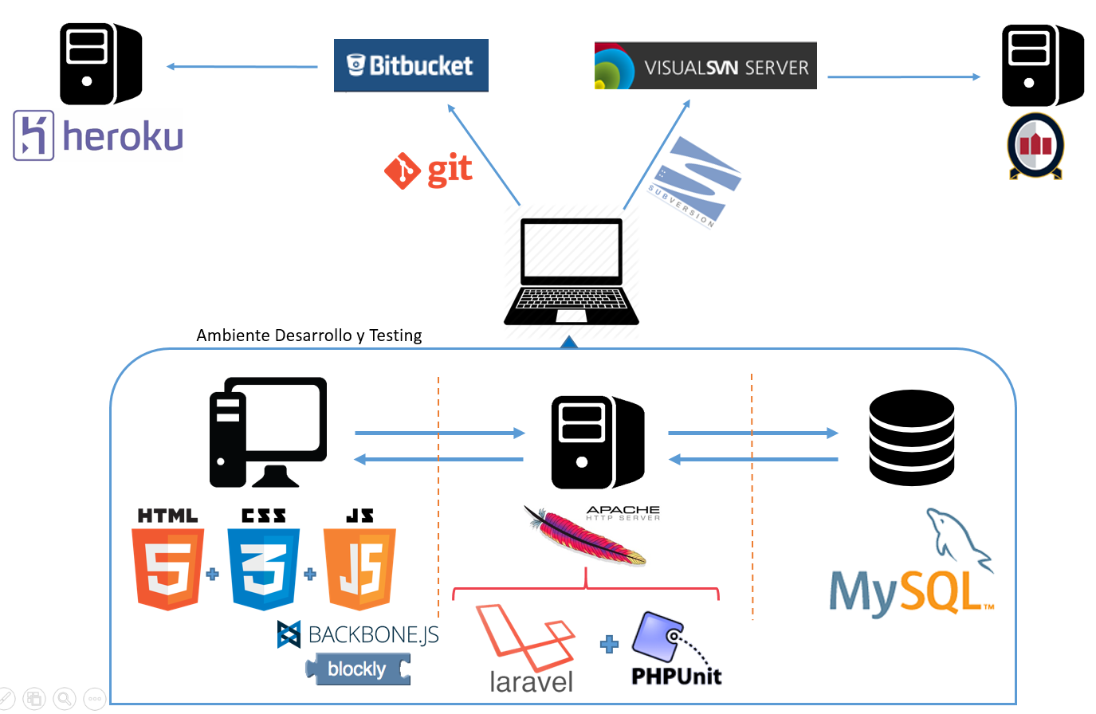
Figura 12: Tecnologías y ambientes de desarrollo y testing

Plan de Pruebas
Durante todo el desarrollo del proyecto, se realizaran pruebas sobre los componentes desarrollados con el objetivo de comprobar que se están obteniendo los resultados esperados, tanto a nivel de funcionalidad como de interfaz de usuario, y de este modo, cumpliendo con los requisitos especificados y las expectativas del cliente.
En cada una de las iteraciones a realizar durante el desarrollo del proyecto, se estipularán las actividades de diseño, codificación y ejecución de las pruebas que se encuentren directamente relacionadas con los entregables finales producto de dicha iteración. Se abarcarán distintos tipos de pruebas que obedecen a distintos objetivos, las cuales son (Unab, 2015):
- Pruebas Unitarias: Permitirán comprobar de forma automatizada la correcta implementación y ejecución de las distintas funcionalidades y módulos desarrollados en el proyecto, en base a determinados casos de prueba en donde se especifican las entradas y valida que las salidas sean las esperadas.

- Pruebas de Interfaz de Usuario: Tienen como objetivo verificar que la visualización de los elementos gráficos en el navegador, así como la respuesta a la interacción del usuario sean las esperadas

- Pruebas de Compatibilidad: Como se especificó en la solución propuesta, se requiere que la plataforma sea capaz de ser utilizada en entornos heterogéneos, por lo que comprobar por medio de pruebas de compatibilidad que la visualización, usabilidad y resultados obtenidos durante el uso de la plataforma, es similar en cada uno de los navegadores soportados (indicados en la sección de limitaciones del proyecto).

- Pruebas de Regresión: Serán cruciales teniendo en cuenta que se está trabajando con una metodología iterativa incremental, ya que consistirán en pruebas automatizadas encargadas de verificar que todas las funcionalidades implementadas en iteraciones previas, no se vieron afectadas al agregar los nuevos módulos desarrollados.

En caso de que una de las pruebas falle en su ejecución, se deberá registrar a modo de ticket en la herramienta TRAC a modo de sistema de seguimiento de errores, especificando claramente:
- Nombre de la prueba fallida
- A que funcionalidad o componente se encuentra asociado
- Resultado esperado
- Resultado obtenido
- Prioridad
Cuando todas las pruebas de la iteración pasen satisfactoriamente, los entregables producidos podrán ser liberados al ambiente de producción.

Gestión de Configuración
Una correcta gestión de la configuración permitirá asegurar la calidad e integridad de todo el producto desarrollado a lo largo de las distintas iteraciones del proyecto. Este será un proceso activo durante toda la duración del proyecto, hasta la finalización de la última iteración, prueba y liberación del producto final.
Para esto, se ejecutará un estricto control de cambios realizados sobre el mismo proyecto, permitiendo al equipo de trabajo tener disponibilidad tanto de estado actual del producto como de las versiones anteriores que fueron liberadas a modo de imagen detallada de cada una de las iteraciones finalizadas.
Los elementos que se considerarán relevantes en la gestión de configuración son:
- Código fuente
- Modelos de datos
- Modelos de procesos
- Pruebas
- Documentación del producto
- Memoria del proyecto
Para cada uno de estos se registrará su nombre, estado y versión correspondiente.
El proceso de gestión de configuración se verá apoyado en este proyecto con el uso de la herramienta de control de versiones y cambios GIT (GIT, 2016) en el entorno de desarrollo del equipo involucrado, en donde se mantendrá un registro más detallado de cada uno de las modificaciones realizadas en los elementos anteriormente mencionados. Por otro lado, al final de cada una de las iteraciones se liberará una versión estable y revisada de dichos elementos, y estos se registrarán versionados en el servidor SVN proporcionado por la universidad.

Gestión de Cambios
La aprobación de un cambio en la línea base del proyecto deberá ser analizada por el equipo de trabajo y registrado en la plantilla de control de cambios (revisar en el Anexo), teniendo en cuenta los factores que crean cambios en el alcance del proyecto y de controlar el impacto de dicho cambio, a fin de garantizar que todo el cambio se procese adecuadamente. Es importante precisar que los responsables de la aprobación del cambio será el coordinador del proyecto.
Además, en apoyo a esto, se hará uso de la herramienta Projeqtor a modo de sistema de seguimiento de cambios, en donde se pueda visualizar en todo momento los cambios solicitados, la especificación de los mismos, su prioridad y el estado en el que se encuentran, ya sea pendiente, en desarrollo o terminadas, los responsables de cada uno de esos y las fechas estimadas de resolución.

Figura 13: Proceso de gestión de cambios

Gestión de Riesgos
La gestión de los riesgos, será un proceso que se realizará iterativamente a lo largo de todo el desarrollo del proyecto. Se indica que es de carácter iterativo ya que se repetirá finalizado cada uno de los hitos intermedios especificados. En este proceso, se recopilará la información pertinente que permita identificar nuevos riesgos, y evidenciar cambios en los que ya se tenían definidos en iteraciones anteriores. Luego de la identificación de dichos riesgos, se prosigue con el análisis tanto cualitativo como cuantitativo de estos, lo que permita tener una visión más clara de la severidad y posible impacto en el proyecto que pueda tener cada uno de ellos, y con esto, planificar las actividades de mitigación pertinentes y de contingencia en caso de que alguno de estos riesgos efectivamente se active. Durante todo el proceso de desarrollo del proyecto los riesgos identificados y analizados en la iteración, serán monitorizados y controlados a modo de disminuir el impacto que estos puedan tener y ejecutar acciones de contingencia en caso de ser necesario. Por último, cabe destacar que si el proyecto aún no se concluye y se ha alcanzado un punto importante en el desarrollo de este como es el caso de los hitos, este proceso se vuelve a ejecutar y se registran los cambios pertinentes en la matriz de riesgos.

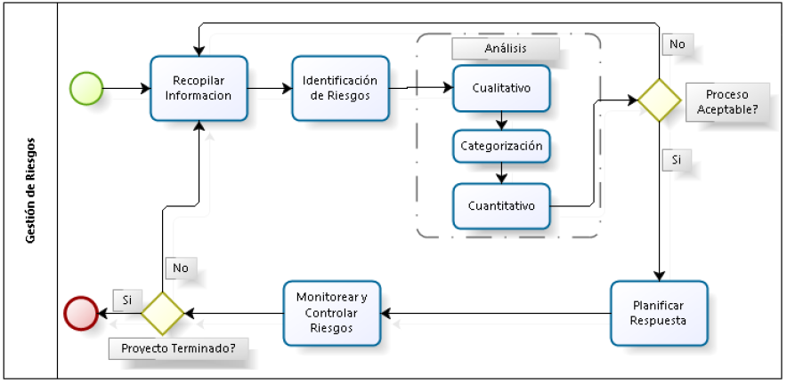
Figura 14: Proceso de gestión de riesgos

Capitulo IV

Análisis
Modelo de Dominio
El siguiente diagrama presenta el modelo de dominio identificado para la solución de la problemática planteada, los elementos que la componen y sus relaciones. Este modelo planteado puede sufrir cambios que serán registrados a medida que el desarrollo del proyecto avance, si se considera pertinente hacerlo.
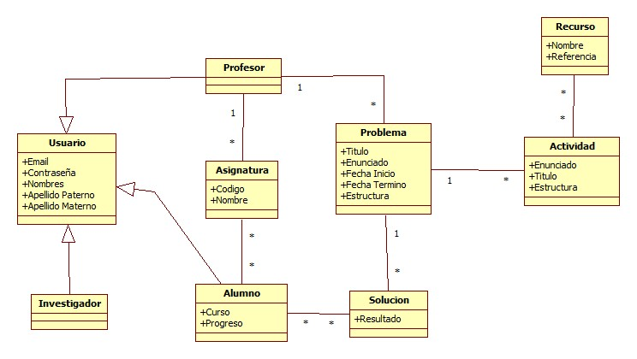
Figura 15: Modelo de Dominio

Modelo de Datos
A continuación se presenta el diagrama de las entidades representadas en datos y sus respectivas relaciones, las que serán implementadas a modo de tablas relacionales gestionadas por el motor de base de datos MySQL.
Este modelo será modificado y actualizado a lo largo del desarrollo del proyecto.
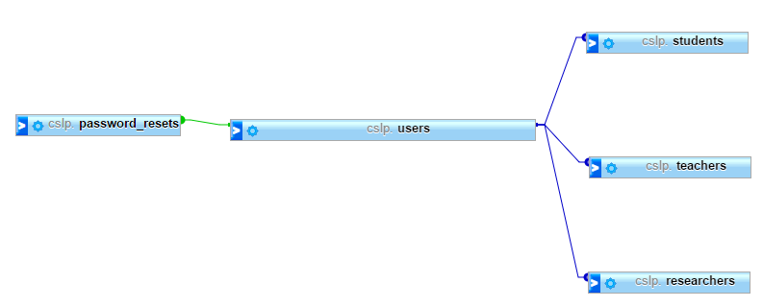
Figura 16: Modelo de Datos

Diseño Detallado
Diagrama de Clases
El siguiente diagrama presenta las clases de las cuales está compuesto el sistema, como también sus respectivos atributos, métodos y relaciones presentes entre estas.
La información representada en el diagrama se irá actualizando a medida que progrese el desarrollo del proyecto.
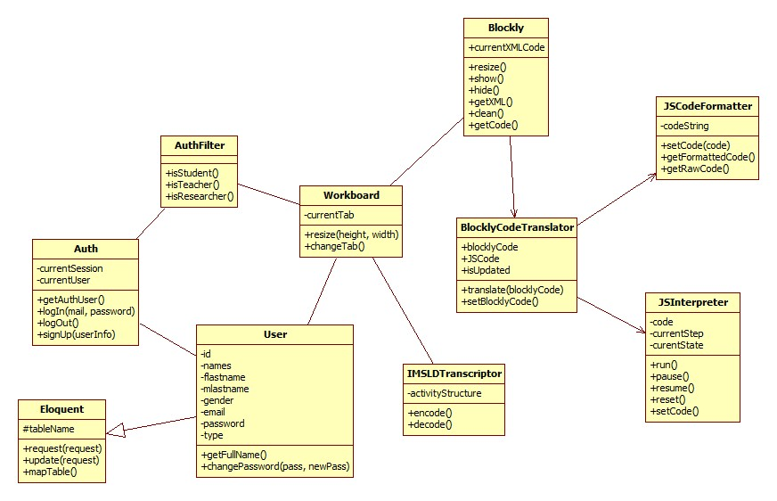
Figura 17: Diagrama de Clases

Modelo de Datos Detallado
El siguiente diagrama complementa la vista anterior agregando los atributos que contendrán las tablas modeladas en el motor de base de datos.
Este modelo está sujeto a cambios y actualizaciones a lo largo del desarrollo del proyecto.
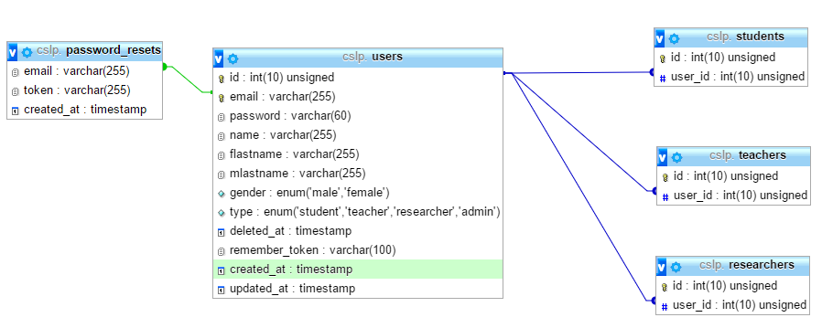
Figura 18: Modelo de Datos Detallado del Sistema

Planificación de Iteraciones
A continuación se detallan los ciclos de trabajo a realizar durante el proyecto, siguiendo una estructura iterativa incremental basada en la metodología UP (Unified Process, IBM, s.f.), en la cual se especifican las actividades a realizar en cada una de las etapas a modo de alcanzar el objetivo de este ciclo iterativo. Además se establece el esfuerzo estimado en horas hombre para cada una de estas actividades.
Tabla 2: Hito 2 - Actividades Iteración 1
Tabla 3: Hito 2 - Actividades Iteración 2

Pruebas
N° Prueba: 1 | Nombre: Creación de usuario
Objetivo:
Comprobar que se está procesando correctamente la solicitud de creación de nuevos usuarios en la plataforma por medio del formulario creado.
Pre-requisitos:  - Interfaz de creación de nuevos usuarios.  - Implementación de la base de datos y la tabla Users.  - Creación controlador que procesa la solicitud. |  | Datos Entrada:  - Nombre  - Apellido Paterno  - Apellido Materno  - Email  - Tipo de usuario
Procedimientos:
- Ingreso a la pantalla principal de la plataforma
- Ingreso a la sección de creación de nuevo usuario
- Llenado del formulario con los datos
- Apretar botón “crear usuario”
- Comprobar registro creado en la base de datos
Resultado Esperado:  - Creación del nuevo registro en la tabla “Users” de la base de datos.  - Los datos del nuevo registro deben coincidir con los ingresados en el formulario. |  | Resultado Obtenido:  Aprobada
Tabla 4: Caso de prueba 1

N° Prueba: 2 | Nombre: Autenticación de usuario
Objetivo:
Comprobar que el análisis de las credenciales entregadas para la autenticación de los usuarios se está realizando correctamente, dando acceso a credenciales válidas e impidiéndolo a las credenciales erróneas.
Pre-requisitos:  - Implementación interfaz de LogIn  - Implementación controlador de autenticación |  | Datos Entrada:  Primer Caso  - Email: alumno@unab.cl  - Contraseña: 123456  Segundo Caso  - Email: alumno@unab.cl  - Contraseña: asdfgh
Procedimientos:
- Ingreso a la pantalla principal de la plataforma
- Ingreso de los datos especificados en el formulario de ingreso
- Hacer click en botón “Iniciar Sesión”

Resultado Esperado:  Primer Caso  - Resultado de la validación de las credenciales debe ser positiva.  - Redirección del usuario al panel de alumno  Segundo Caso  - Resultado de la validación de las credenciales debe ser negativa.  - Se retorna a la pantalla de LogIn con mensaje de error. |  | Resultado Obtenido:  Aprobada
Tabla 5: Caso de Prueba 2

N° Prueba: 3 | Nombre: Cierre de Sesión
Objetivo:
Pre-requisitos:  - Implementación del header  - Implementación controlador de autenticación |  | Datos Entrada:  - Usuario autentificado
Procedimientos:
- Ingresar a la plataforma con un usuario
- Hacer click en el nombre del usuario en el header de la plataforma
- Hacer click en el botón “Cerrar Sesión” del menú desplegado
- Confirmar cierre de sesión
Resultado Esperado:  - Cierre de la sesión actualmente activa  - Redirección a la pantalla de LogIn |  | Resultado Obtenido:  Aprobada
Tabla 6: Caso de Prueba 3

N° Prueba: 4 | Nombre: Filtros de acceso
Objetivo:
Comprobar que únicamente los usuarios con los permisos necesarios tienen acceso a cada una de las secciones de la plataforma. Los usuarios tipo alumno no pueden ingresar al panel de profesores ni a la de investigadores.
Pre-requisitos:  - Implementado módulo de autenticación de usuario  - Implementados filtros de acceso por tipo de usuario a las distintas secciones de la plataforma. |  | Datos Entrada:  - Email: alumno@unab.cl  - Contraseña: 123456
Procedimientos:
- Ingreso a la pantalla principal de la plataforma
- Ingreso de los datos especificados en el formulario de ingreso
- Hacer click en botón “Iniciar Sesión”
- Ingresar a la extensión “/profesor” mediante el navegador

Resultado Esperado:  - Redirección del usuario al panel de alumno |  | Resultado Obtenido:  Aprobada
Tabla 7: Caso de Prueba 4
N° Prueba: 5 | Nombre: Verificación IMS-LD
Objetivo:
Comprobar que la actividad pedagógica estructurada en IMS-LD no presenta errores de sintaxis y se adecúa a la especificación propuesta.
Pre-requisitos: |  | Datos Entrada:  - Actividad pedagógica estructurada en IMS-LD en un archivo .xml  - Archivo .xsd
Procedimientos:
- Abrir validador de XML
- Cargar la actividad pedagógica, archivo .xml
- Cargar el archivo .xsd
- Validar
Resultado Esperado:  - No se encontraron errores en el archivo .xml |  | Resultado Obtenido:  Aprobada
Tabla 8: Caso de Prueba 5

N° Prueba: 6 | Nombre: Interfaz de usuario
Objetivo:
Comprobar que la interfaz gráfica de la plataforma se visualiza y responde a la los eventos de interacción con el usuario correctamente.

Pre-requisitos:  - Maquetación de la estructura en HTML  - Generados los estilos en CSS  - Agregada la respuesta a eventos |  | Datos Entrada:
Procedimientos:
- Ingresar a la plataforma
- Visualizar la interfaz gráfica
- Modificar el tamaño de la ventana del navegador
- Accionar cada uno de los botones presentes
Resultado Esperado:  - Interfaz gráfica debe visualizarse correctamente según lo especificado en la estructura HTML y el diseño en CSS.  - Interfaz debe ajustarse correctamente al cambio de tamaño de la ventana del navegador.  - Interfaz debe responder según lo especificado en cada interacción de usuario posible. |  | Resultado Obtenido:  Aprobada
Tabla 9: Caso de Prueba 6

N° Prueba: 7 | Nombre: Integración Blockly
Objetivo:
Comprobar que la integración de la plataforma con la librería Blockly se encuentra desarrollada correctamente, pudiendo hacer uso de esta correctamente.
Pre-requisitos:  - Implementada Interfaz del WorkBoard  - Agregada la librería Blockly al proyecto  - Integrado Blockly al WorkBoard |  | Datos Entrada:
Procedimientos:
- Ingresar con un usuario de tipo Alumno válido
- Abrir el WorkBoard
- Generar código usando blockly
Resultado Esperado:  - Visualización del panel de blockly en el workboard.  - Correcto uso de los bloques arrastrados al panel de trabajo. |  | Resultado Obtenido:  Aprobada
Tabla 10: Caso de Prueba 7

N° Prueba: 8 | Nombre: Compatibilidad con navegadores
Objetivo:
Comprobar que tanto la apariencia de la interfaz gráfica como también la respuesta a los eventos del usuario por parte de la plataforma son significativamente similares en cada uno de los navegadores soportados.
Pre-requisitos:  - Maquetación de la estructura en HTML  - Generados los estilos en CSS  - Agregada la respuesta a eventos |  | Datos Entrada:
Procedimientos:
- Utilizar la plataforma en Internet Explorer
- Utilizar la plataforma en Internet Chrome
- Utilizar la plataforma en Internet Firefox
- Utilizar la plataforma en Internet Safari
- Registrar comparación entre cada una de estas pruebas
Resultado Esperado:  - La interfaz gráfica no presenta diferencias significativas entre navegadores.  - Todos los navegadores respondieron de la misma forma y entregando los mismo resultados a los diferentes eventos accionados por el usuario. |  | Resultado Obtenido:  Aprobada
Tabla 11: Caso de Prueba 8

N° Prueba: 9 | Nombre: Ejecución intérprete
Objetivo:
Comprobar que el intérprete de Javascript está ejecutanto correctamente el código recibido como entrada, por lo que la salida obtenida es correcta.
Pre-requisitos:  - Implementado intérprete Javascript  - Implementada función para imprimir en consola |  | Datos Entrada:  Código entreado:  var n;  n = 1;  for (var count = 0 ; count < 4 ; count++) {  n = n * 2;  }  imprimir(n);
Procedimientos:
Resultado Esperado:  16 |  | Resultado Obtenido:  Aprobada
Tabla 12: Caso de Prueba 9

CAPÍTULO V

Postmortem
Avance del Proyecto
Hasta la fecha actual, el proyecto ha avanzado según la planificación estipulada, esto quiere decir que las actividades planificadas para el Hito 1, fueron completadas satisfactoriamente en un 100%, al igual que en el Hito 2. Uno de los errores cometidos, fue que la planifiación detallada de las iteraciones y sus respectivas fases no se realizo correctamente desde el inicio del proyecto, por lo cual no se tienen estadísticas puntuales de la completitud del Hito 1, sino que se justifica con el cumplimiento de los objetivos planteados para este mismo. Esta mala ejecución se corrigió en el desarrollo del Hito 2, en donde siguiendo las buenas prácticas planteadas por la metodología RUP, se desglosó dicha iteración en sus respectivas fases y actividades, con lo qu ese obtienen estadísticas de progreso bastante mas detalladas. Como aprendizaje para las siguientes iteraciones y posibles proyectos futuros, cabe destacar que la planificación en base a la metodología utilizada debe estar presente desde el inicio.
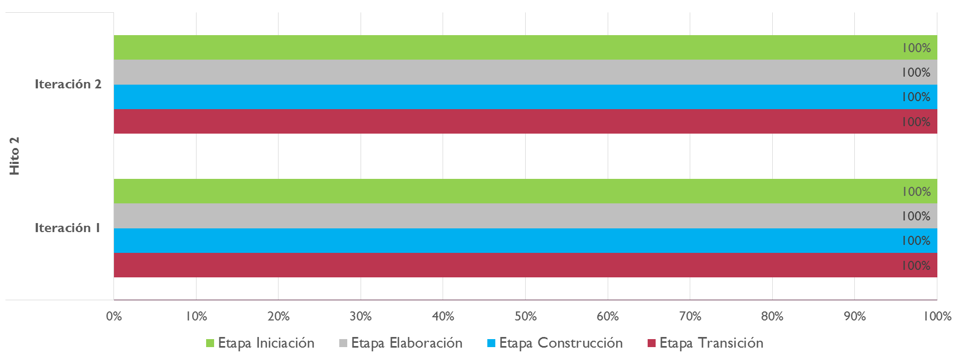
Figura 19: Gráfico de porcentaje de avance Hito 2 por etapas
Igualemente relacionado con lo anterior, para el Hito 2 se comenzó a establecer H.H. planificadas para cada una de las actividades a realizar, a modo que se puedan obetener estadísticas producto de la comparación entre éstas y las H.H. reales utilizadas en cada una de las iteraciones del Hito, lo que facilita la planificación de las siguientes iteraciones y lograr estimaciones mas acertadas.

El siguiente gráfico mustra la comparacion entre las H.H. estimadas en la planificación de cada iteración y las realmente utilizadas. De esto se concluye que en relación al Hito 2, la iteración 1 realmente consumió menos H.H. que las planificadas, quedando una diferencia de 2.1 H.H., mientras que en la segunda iteración, las H.H. reales utlizadas superan significativamente a las planeadas, existiendo una diferencia de 10.6 H.H.

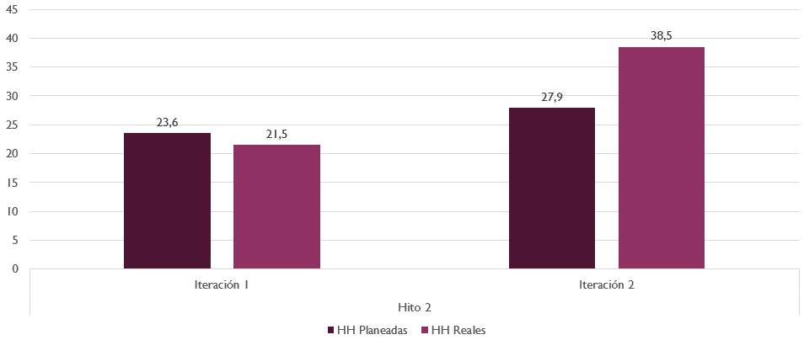
Figura 20: Gráfico de H.H. planificadas versus H.H. reales utilizadas

Gestión de Tickets
La gestión de tickets en este proyecto se comenzó a realizar en el segundo Hito, por lo que solo se cuenta con estadísticas representativas para este Hito, y no así para el primero. Como aprendizaje para proyectos futuros, es necesario comenzar la gestion de tickets al momento de inicio del proyecto, ya que permite identificar fallos presentes que pueden no tener aún solución o solicitudes de cambio y de ser así sea necesario agregar la solución a estos en iteraciones siguientes.
Con respecto al Hito 2, las estadísticas presentadas en la siguiente gráfica, muestran que en la iteración 1 quedó un ticket que será resuelto en las iteraciones del Hito 3. La iteración 2, tiene terminados la totalidad de los tickets creados a excepción de 1, el cual está abierto y deberá ser resuelto en iteraciones del Hito 3.

Figura 21: Grafico de estado de tickets en Hito 2 por iteración
A este punto el proyecto continuará con normalidad pasando a la ejecución de las iteraciones respectivas el Hito 3, agregándo a éstos los tickets no resueltos de iteraciones anteriores.

Problemas Abiertos
Cuando se optó por trabajar con Blockly, se hizo con la intención de disminuir la curva de aprendizaje al momento de desarrollar la solución a un problema mediante código, que luego pudiese ser comparado en tiempo real para analizar la similitud que existe entre lo diseñado mediante Blockly y un lenguaje de programación propiamente tal, en este caso Javascript. Por el mismo motivo, de hacer más intuitivo este aprendizaje, Blockly se configuró para que presentara el texto en español. Esto va a producir una mayor complejidad a la hora de hacer la similitud con Javascript, pues como la mayoría de lenguajes de programación, las palabras claves utilizadas están en inglés. Creo que lo más conveniente sería agregar a la plataforma una funcionalidad que cubra en parte la enseñanza de la transcripción de esas palabras claves del español al inglés, para que esto no sea única responsabilidad del alumno y posible motivo de confusión y frustración. La construcción de esta funcionalidad no está contemplada en el alcance del proyecto, por lo que no será abarcada en esta primera instancia.

Trabajo Futuro
Como trabajo futuro queda la integración de los módulos que permitan agregar como recursos disponibles de la plataforma, otros elementos tecnológicos que ayuden al desarrollo de las actividades, como pueden ser sensores, dispositivos móviles y componentes mecánicos adicionales.
Otro aspecto interesante a abarcar en trabajos posteriores, sería la extensión de la plataforma para permitir diseñar actividades que deban ser desarrolladas en grupos de dos o más alumnos colaborando en conjunto para alcanzar los objetivos de la misma.
Al momento de elegir el lenguaje de programación al cual se transcribirá el código desarrollado la interfaz gráfica de Blockly, se optó por Javascript por las distintas razones que se nombraron en el resumen de la solución al problema. Pero en trabajo futuro, la plataforma se podría extender para lograr trabajar con distintos lenguajes de programación, con el objetivo de que el estudiante pueda optar por cual quiere utilizar o cual se acomoda mejor a su forma de pensar y estilo de trabajo, como Python o PHP.
Por último, está el hecho de diseñar las actividades de tal manera que se ejecuten en una cadena de procesos con la capacidad de adaptarse frente a imprevistos, con el fin de que aunque algo falle o falte en medio de la actividad, esta sea capaz de ajustarse automáticamente haciendo uso de los recursos disponibles de tal forma que igualmente sobren alcanzarse los objetivos esperados.

ANEXO

Control de Cambios
Planilla de Registro de Cambios
Numero Solicitud | Paquete de Trabajo Afectado | Descripción del Cambio | Efecto Sobre el Cronograma | Aprobado por | Fecha Solicitud | Fecha Aprobación
Tabla 13: Planilla de registro de cambios

Referencias

AIEP-ACTI. (s.f.). www.acti.cl. Obtenido de http://www.acti.cl/files/AIEP_ACTI_ESTUDIO_PROFESIONALES_TIC.pdf
BackboneJS. (2016). www.backbonejs.org. Obtenido de www.backbonejs.org
BID. (2011). Infraestructura Escolar y Aprendizajes en la Educación Básica Latinoamericana: Un análisis a partir del SERCE.
CENIE, Ministerio de Educación. (2013). Obtenido de http://historico.enlaces.cl/tp_enlaces/portales/tpe76eb4809f44/uploadImg/File/2013/doc/censo/Presentacion_Resultados_CENIE_2012.pdf
CS Department,University of Sydney. (2000). Problem-Based Learning for Foundation Computer Science Courses.
GIT. (2016). https://git-scm.com/. Obtenido de https://git-scm.com/
Google. (2015). https://developers.google.com/blockly/.
IBM. (2001). Rational Unified Process, Best Practices for Software Development Teams .
IMS Global. (2003). https://www.imsglobal.org. Obtenido de https://www.imsglobal.org/learningdesign/ldv1p0/imsld_bestv1p0.html
Isescom. (2013). Isescom. Obtenido de Isescom: http://isescom.blogspot.cl/2013/08/desarrollo-en-cascada-vs-desarrollo.html
Laravel. (2016). v. Obtenido de www.laravel.com
Ministerio de Educación. (2015). Mi Futuro. Obtenido de www.mifuturo.cl
mtholyoke.edu. (2011). How Computer Science Advances Other Disciplines. Obtenido de https://www.mtholyoke.edu/~blerner/Applications.html
MySQL, Oracle. (s.f.). Obtenido de https://www.mysql.com/
Oracle. (2013). 5 Reasons to Consider SaaS.
PHPUnit. (s.f.). Obtenido de https://phpunit.de/
Sublime Text. (2016). www.sublimetext.com. Obtenido de www.sublimetext.com
The CSTA Standards Task Force. (2011). K–12 Computer Science Standards.
Unab. (2015). Asignatura Testing y Calidad. Viña del Mar.
Unified Process, IBM. (s.f.). Obtenido de https://www.ibm.com/developerworks/rational/library/content/03July/1000/1251/1251_bestpractices_TP026B.pdf
Weizmann Institute of Science. (2010). Learning Computer Science Concepts with Scratch.

